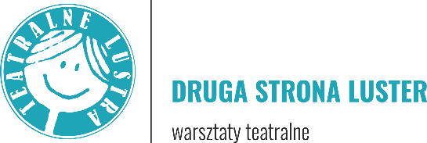 KARTA ZGŁOSZENIA
Brzesko, 26 listopada 2022 r.
IMIĘ | NAZWISKO
data urodzenia /dane do zaświadczeń/: | adres do korespondencji:
e-mail: | telefon kontaktowy:
INSTYTUCJA DELEGUJĄCA /nazwa i adres/:
gmina: | powiat:
OŚWIADCZENIA!

* Oświadczam, iż zapoznałem/am się z informacją o przetwarzaniu danych osobowych przez administratora, tj. MCK SOKÓŁ w Nowym Sączu, która znajduje się w siedzibie MCK SOKÓŁ oraz na stronie Internetowej pod adresem http://mcksokol.pl/ochrona-danych-osobowych i jest ona dla mnie w pełni zrozumiała.
Moje dane osobowe podaje w celu zgłoszenia swojego udziału w warsztatach teatralnych druga strona Luster oraz w przypadku wyrażenia poniższej zgody w celach marketingowych.
TAK NIE - proszę o przesyłanie na podany przeze mnie adres e-mail informacji o działalności MCK SOKÓŁ, w szczególności
w zakresie ofertowanych zadań edukacyjnych. Przyjmuję do wiadomości, iż w każdej chwili mogę wycofać ww. zgodę bez konsekwencji dla przetwarzania moich danych osobowych do momentu jej wycofania.

_____________________________
data i czytelny podpis uczestnika

* Uczestnik/Uczestnicy przenoszą nieodpłatnie na MCK SOKÓŁ w Nowym Sączu zezwolenie na rozpowszechnianie swojego wizerunku utrwalonego za pomocą wszelkich technik fotograficznych i nagraniowych w związku z udziałem w warsztatach teatralnych druga strona Luster.

_____________________________
data i czytelny podpis uczestnika

______________________________________________________________________________________________________

